Lunes
12
de septiembre

Tercero de Secundaria
Historia

Panorama del periodo. Siglo XVIII novohispano

Aprendizaje esperado: reconoce y ubica en el tiempo y el espacio los principales procesos de la historia de la Nueva España entre 1750 y 1810. Además, identifica los cambios geopolíticos, económicos y culturales que ocurrieron en dicha época.

Énfasis: conocer el cambio de dinastía en el mundo español, las reformas de los nuevos monarcas y la Nueva España en el siglo XVIII, una visión general.

¿Qué vamos a aprender?

El propósito de esta sesión es: Conocer el cambio de dinastía en el mundo español, las reformas de los nuevos monarcas y la Nueva España en el siglo XVIII, una visión general.

¿Qué hacemos?

Relacionado con el tema, leerás un extracto del libro “El mundo atlántico español durante el siglo XVIII” escrito por los historiadores Allan J. Kuethe y Kenneth J. Andrien, el cual aborda algunos cambios que ocurrieron en Europa al iniciar el siglo XVIII. Dice así:

La serie de conflictos militares [del siglo XVIII en el mundo español] comenzó con la Guerra de Sucesión librada entre 1702 y 1713, sobre disputadas reclamaciones al trono español.

Cuando Carlos II, sin descendientes, yacía en su lecho de muerte, legó el trono al borbón francés, Felipe, nieto de Luis XIV de Francia. Los ingleses, los holandeses y más tarde los portugueses se aliaron para apoyar a su rival, el archiduque Carlos de Austria, temiendo la perspectiva de una poderosa dinastía de Borbones reinando sobre Francia y España.

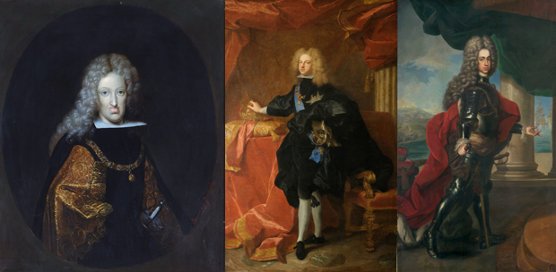
Carlos II de España (1661-1700)
Felipe V rey de España (1683-1746)
Carlos de Austria (1685-1740)

Las hostilidades comenzaron en 1702 con un fracasado ataque aliado a Cádiz; pero Felipe, con una tesorería en bancarrota y las fuerzas armadas en ruinas, se apoyó principalmente en tropas y dinero franceses para defender su herencia.

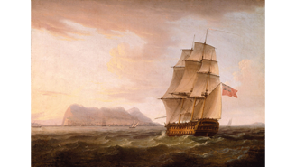
Gibraltar, 1704

La alianza antiborbónica atacó entonces tomando Gibraltar en 1704, con Barcelona, Valencia y Zaragoza cayendo en manos aliadas en 1706. Una vez en posesión del reino de Aragón, el archiduque Carlos estableció su corte en Barcelona […] pero una victoria borbónica en Almansa en 1707 rescató la causa de Felipe […] Las derrotas francesas en Italia y los Países Bajos hicieron a Luis XIV retirar sus tropas de España en 1709, como preludio a la apertura de negociaciones de paz con los aliados.

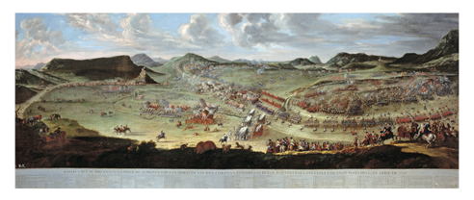
Batalla de Almansa

Felipe continuó la lucha con sus inadecuadas fuerzas españolas, pero cuando los esfuerzos diplomáticos para alcanzar la paz fracasaron, Luis XIV, con renovado valor, reintrodujo tropas francesas en España en 1710.

Carlos y a sus aliados [aparentemente se convencieron] de que no podrían obtener una victoria decisiva. Como resultado, cuando el emperador austríaco José murió en 1711 y su trono pasó a Carlos, surgió la posibilidad de unir los tronos de Austria y España bajo el gobierno de los Habsburgo y recrear el imperio de Carlos V. Este prospecto preocupó en particular a los ingleses, debilitando el apoyo a Carlos dentro de la alianza antiborbónica, y ambos lados del conflicto accedieron a buscar la paz.

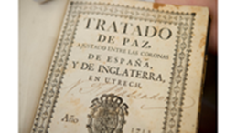

Los resultantes Tratados de Utrecht en 1713 pusieron fin al conflicto europeo […] uniendo así toda España bajo la nueva dinastía borbónica.

Quizás te estés preguntando qué interés puede tener para la historia de México conocer las guerras entre estos países europeos. Estas fechas, lugares, personas y batallas pueden resultar muy alejadas en el tiempo, sin embargo, lo que acabas de leer describe un proceso que tuvo implicaciones muy fuertes en estas tierras y que terminaría jugando un papel muy importante en el estallido de la revolución de Independencia.

El objetivo el día de hoy será presentar un panorama general de lo que fue el siglo XVIII en la Nueva España, siglo que estuvo inevitablemente marcado por el cambio dinástico en España y por las llamadas Reformas borbónicas.

Desde la llegada al trono de Carlos I de España los monarcas españoles habían sido miembros de la familia de los Habsburgo, quienes para finales del siglo XVI dominaban un enorme imperio que se extendía desde las Filipinas, a los Países Bajos, Italia, España, Portugal y el continente americano.

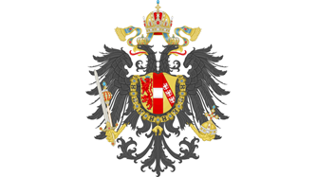
Dinastía Habsburgo

La inmensa extensión de sus dominios, aunada a su gran poder y enorme cantidad de recursos, habían convertido a sus territorios en objeto de la codicia de las naciones europeas rivales, quienes veían en el imperio español a un rival al que debían enfrentar y del cual tomar sus riquezas.

Como estudiaste en sesiones anteriores, piratas y corsarios se dedicaron a acechar las rutas marítimas entre España y sus colonias con la finalidad de robar los valiosos recursos enviados a la Península Ibérica. A esto habría que sumar el siempre presente contrabando, que implicaba una fuga extra de riquezas para la corona española.

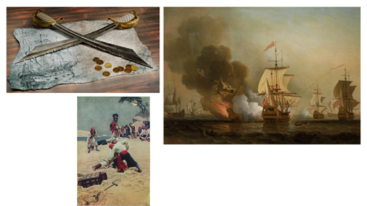

A los problemas marítimos se sumaron las constantes guerras europeas, como las llamadas guerras de religión o la famosa guerra de los treinta años, las cuales exigieron un gasto económico enorme que con el paso del tiempo dejaron las arcas de la Corona española constantemente vacías.

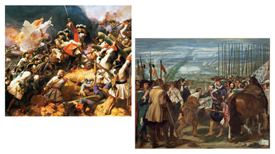

Además, la enorme distancia entre España y sus colonias generó que durante los siglos XVI y XVII los sucesivos monarcas de la casa de los Habsburgo tuvieran que conceder cierta autonomía de facto a los distintos actores políticos y económicos de los territorios americanos, con lo cual su control si bien nunca estuvo en duda, sí redujo su intensidad y eficiencia.

Esta era más o menos la situación del imperio español en el cambio del siglo XVII al XVIII. Sin embargo, el imperio sufriría un cambio radical tras la muerte, en el año de 1700, de Carlos II, rey de España.

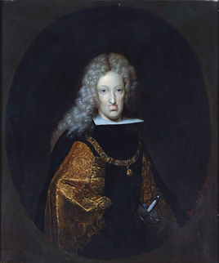
Carlos II, rey de España.

Carlos II murió sin hijos, por lo que no había herederos directos que lo sucedieran en el trono. Consciente de este conflicto, antes de morir nombró su heredero a Felipe de Borbón, nieto de Luis XIV de Francia. No obstante, como leíste al inicio, esto causó la oposición de otros países europeos, que prefirieron apoyar la candidatura de Carlos de Habsburgo, archiduque de Austria.

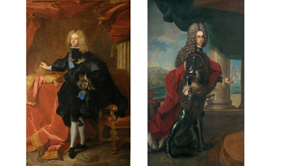
Felipe de Borbón
Carlos de Habsburgo

El temor de una alianza entre los miembros de la familia Borbón provocó una cruenta guerra en Europa por ver quién ocuparía el trono español, la cual fue conocida como la Guerra de sucesión española, esta se desarrolló entre el año 1702 y el año 1713. Al final la muerte del rey José de Austria, provocó que Inglaterra y Holanda aceptaran negociar con Felipe Borbón, toda vez que su candidato, Carlos de Habsburgo, se había convertido en rey de Austria.

La confrontación llegó a su final en el año de 1713 con la firma de los Tratados de Utrecht, en los cuales Inglaterra y Holanda reconocieron a Felipe de Borbón como nuevo rey de España y a cambio, Felipe renunciaba a la corona francesa. Aunado a esto, España tuvo que ceder varios territorios suyos en Europa. El reinado de los Habsburgo había llegado a su fin en España y con ello la hegemonía española en el continente europeo.

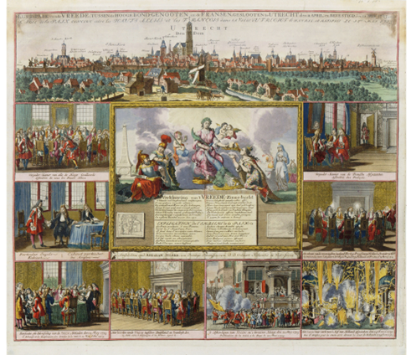

Otro elemento del Tratado de Utrecht que interesa en relación a la Nueva España son las dos concesiones que tuvo que hacer Felipe V a Inglaterra en cuanto al comercio con América. En primer lugar, tuvo que dar a los ingleses el monopolio en el comercio de esclavos africanos con los territorios americanos. Aunado a esto, se autorizó la llegada anual de un navío de permiso inglés a costas novohispanas, con lo cual legalmente los ingleses pudieron introducir sus productos en la Nueva España, el sistema de comercio cerrado entre metrópoli y terrenos ultramarinos comenzaba a resquebrajarse.

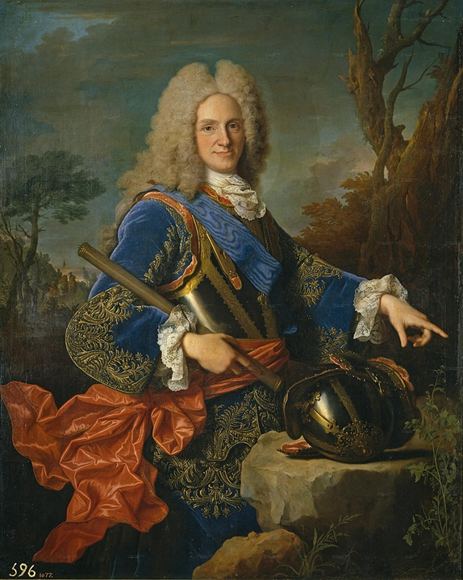

Ahora bien, una vez que Felipe V se pudo instalar como monarca español, se encontró con que la Corona española se hallaba endeudada debido a los años de guerra y las interrupciones en el comercio. Además, el poder real se encontraba limitado por las múltiples corporaciones que integraban a la sociedad y con las cuales los monarcas Habsburgo habían negociado constantemente con la intención de poder gobernar sin problemas.

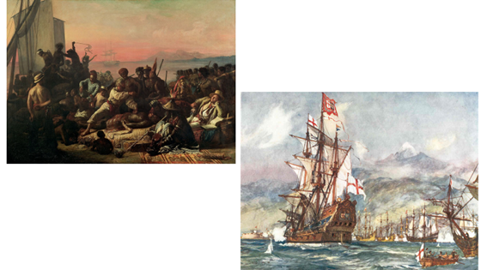

Para Felipe V y sus descendientes, esta situación distaba mucho de ser ideal. Los miembros de la casa Borbón provenían de un ambiente cultural francés en el que la teoría del absolutismo o el despotismo ilustrado se encontraba fuertemente difundida. La idea central de esta teoría era que los monarcas reinaban por voluntad de Dios, gracias a lo cual ellos debían ejercer el poder de manera absoluta, sin que estuviera limitado por normas jurídicas o por el poder de otras corporaciones, incluida la Iglesia. La idea central se condensa en la frase “el Estado soy yo”, que se ha atribuido a Luis XIV de Francia.

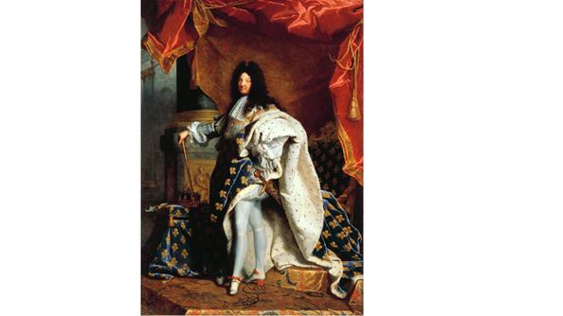
Luis XIV

Además, a mitad del siglo XVIII surgió en Francia e Inglaterra el movimiento de la Ilustración, un movimiento intelectual y cultural que abogaba por la primacía de la razón, la ciencia y el orden dentro de la población, dado que sólo así se lograría el desarrollo de las sociedades. Las luces del conocimiento debían ser compartidas con todo el pueblo y debían servir para modernizar todos los aspectos de la sociedad.

Las nuevas ideas referentes al absolutismo y a la Ilustración tuvieron una fuerte influencia en las políticas que comenzaron a llevar a cabo los monarcas españoles del siglo XVIII, empezando con la política de Nueva Planta, instaurada por el rey Felipe V y que sería ampliada por Fernando VI, Carlos III y, finalmente, con Carlos IV.

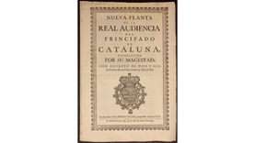
Nueva Plata: decretos promulgados entre 1707-1716 por Felipe V de Borbón

El impulso reformista de los reyes comenzó en la misma península española y no sería sino hasta la segunda mitad del siglo XVIII que las reformas realmente comenzaron a llegar a la Nueva España. Estas transformaciones promovidas desde Madrid son conocidas como “las Reformas Borbónicas” y en última instancia tenían como misión reconfigurar la relación entre metrópoli y dominios ultramarinos, con la finalidad de que la Nueva España más que un reino anexo a la Corona española funcionara como una colonia.

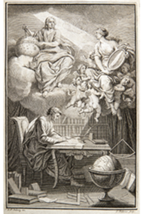
Real Hacienda, las finanzas de las ciudades e incluso las de los pueblos de indios.

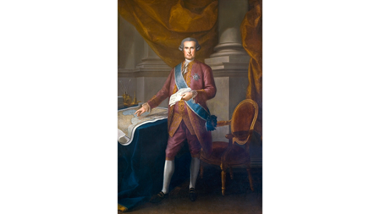
Visitador general José de Gálvez

Sin embargo, el aspecto económico no fue el único que le interesaba al visitador, ya que también debía implementar reformas en el ámbito político incluyendo la creación de un ejército permanente en el reino novohispano en el año de 1764, y la llegada de una gran cantidad de nuevos burócratas y administradores. Como señalan Dorothy Tanck y Carlos Marichal en el libro de Nueva Historia General de México, “en resumen, era cancelar una forma de gobierno e imponer otra.”

Otra modificación de gran impacto, fue la creación de las intendencias ocurrida en el año de 1786, mecanismo por el cual la división política de la Nueva España se modificó y el poder del virrey decreció.

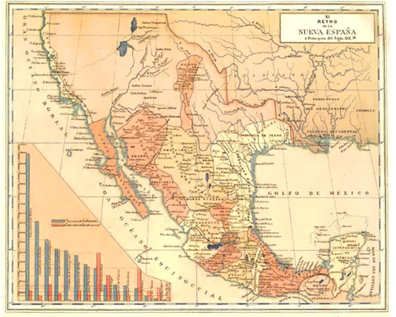
Intendencias: México, Puebla, Veracruz, Yucatán, Oaxaca, Michoacán, Guanajuato, San Luis Potosí, Guadalajara, Zacatecas, Durango y Sonora.

El ataque contra el poder de las corporaciones en la Nueva España abarcó incluso al poderoso Consulado de Comerciantes de la Ciudad de México, toda vez que en el año de 1778 se promulgó el Decreto de Libre Comercio, el cual liberó el comercio entre Nueva España y España, aboliendo la política de puerto único y el sistema de las flotas. Con el tiempo esto generaría la aparición de consulados de comerciantes en otras ciudades como Puebla o Guadalajara.

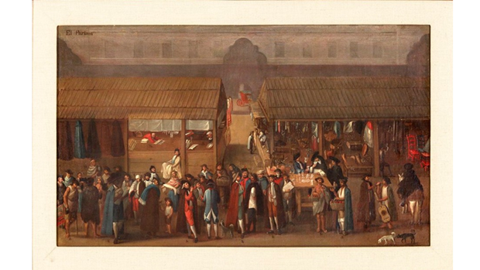
Decreto de Libre Comercio, 1778

Incluso la Iglesia se vio afectada. El caso más sonado fue la expulsión de los jesuitas de todos los territorios de la corona española en el año de 1767. La razón fue la gran autonomía que esa orden tenía frente al monarca. Dicha orden se había convertido en una de las principales promotoras de la educación de los criollos en Nueva España.

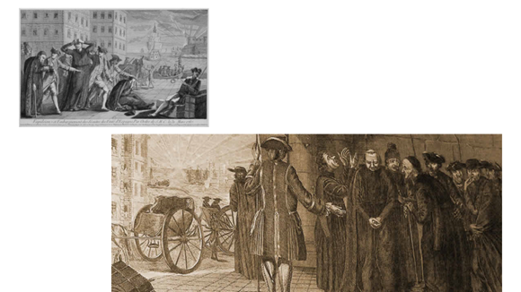

Estas y otras reformas instauradas en aquellos años, si bien buscaban modernizar la administración real, fueron resentidas por muchos de los sectores de la Nueva España quienes vieron sus privilegios recortados o modificados. Los sectores afectados vieron en esta serie de reformas una especie de ruptura del pacto que había regido a la Nueva España desde su origen en el siglo XVI.

El espíritu del nuevo siglo incluso se tradujo al plano de las artes y del urbanismo, siendo su exponente más destacado el arquitecto valenciano Manuel Tolsá, quien tendría un papel muy importante en la Nueva España. Observa el siguiente video para conocer más sobre este importante personaje, quien sin duda personificó los cambios ocasionados por el siglo XVIII en el ámbito de las artes.

- Manuel Tolsá
https://www.youtube.com/watch?v=FamG5S63K4o&t=46s

Como podrás haber notado, las ideas de modernidad y razón estuvieron muy presentes en este siglo de las luces, lo cual se hizo presente en la creación de academias de artes y ciencias tanto en España como en Nueva España.

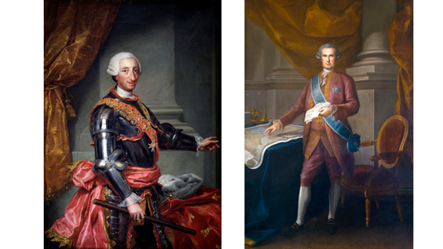
Carlos III rey de España
Visitador general José de Gálvez

A pesar de la ruptura que resultó del impulso reformista encabezado por el rey Carlos III y su visitador general José de Gálvez, las modificaciones económicas y culturales, así como los avances científicos, beneficiaron de manera decidida la minería novohispana, que despegó a niveles nunca vistos, con incrementos sostenidos en la producción que llevaron a la Nueva España a posicionarse como la principal fuente de riquezas de la corona española en la segunda mitad del siglo XVIII. Por esta razón se crearon instituciones que apoyaron esta actividad, como el Real Seminario de Minas, que ocupó el palacio de Minería en la ciudad de México.

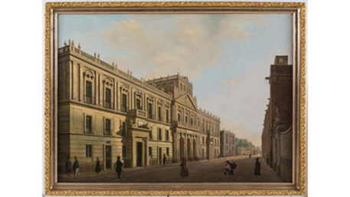
Real Seminario de Minas

Los cambios geopolíticos ocurridos a principios de siglo también impactaron en ámbitos de la vida diaria, como fue el caso de la vestimenta, toda vez que la llegada de la casa francesa de los Borbón a España comenzó una difusión importante de la moda utilizada en aquel país. Para ejemplificar lo anterior observa el siguiente video del segundo 00:27 a 02:44.

- Entre lo público y lo privado: la moda
https://www.youtube.com/watch?v=BdYXH6vIEnQ

El siglo XVIII en la Nueva España fue una centuria caracterizada por una gran cantidad de cambios y reformas que alteraron de manera decisiva el régimen y la sociedad de esta región.

El cambio dinástico en España llevó a la Corona a impulsar modificaciones en diversos ámbitos de la vida, con la intención principal de hacer más eficiente el control real sobre los dominios españoles en América y al mismo tiempo modernizar varios ámbitos de la sociedad, como las artes.

Sin embargo, estos mismos cambios generaron resentimientos dentro de ciertos sectores de la población novohispana.

El reto de hoy:

Realiza un esquema de flujo donde señales los cambios políticos, económicos y culturales más importantes del siglo XVIII en España y cómo estos repercutieron directamente en la Nueva España mencionando algunos ejemplos.

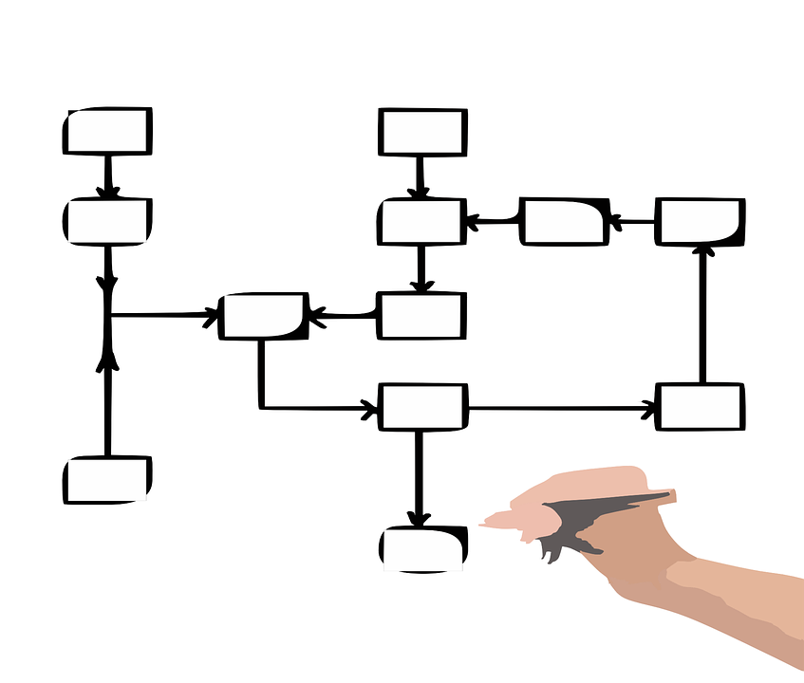

No dudes en recurrir a tu Libro de Texto para resolver el reto.

¡Buen trabajo!

Gracias por tu esfuerzo.

Para saber más:

https://www.conaliteg.sep.gob.mx/

